A Tabela 1 apresenta os resultados do teste de Mann-Kendall para todas as amostras de minuto em minuto.

**Tabela 1 - Teste de Mann-Kendall de minuto em minuto.**

|  |  |  |  |  |  |  |
| --- | --- | --- | --- | --- | --- | --- |
| **Amostra** | **Data** | **Tipo de aparelho** | **Tipo de convecção** | ***Setup*** | **Estatística S** | ***p-valor*** |
| 1 | 25/09/2019 | Modificado | Forçada | 19°C | -35901 | 8.44E-36 |
| 2 | 25/09/2019 | Convencional | Forçada | 19°C | -8958 | 7.67E-05 |
| 3 | 26/09/2019 | Modificado | Forçada | 19°C | -38379 | 1.15E-40 |
| 4 | 26/09/2019 | Convencional | Forçada | 19°C | -8958 | 7.67E-05 |
| 5 | 27/09/2019 | Modificado | Forçada | 19°C | -37989 | 7.03E-40 |
| 6 | 27/09/2019 | Convencional | Forçada | 19°C | -55525 | 1.52E-84 |
| 7 | 04/10/2019 | Modificado | Forçada | 19°C | -40464 | 5.2E-45 |
| 8 | 04/10/2019 | Convencional | Forçada | 19°C | -66419 | 4E-119 |
| 9 | 16/09/2019 | Modificado | Forçada | 22°C | -36925 | 9E-38 |
| 10 | 16/09/2019 | Convencional | Forçada | 22°C | -59125 | 9.83E-96 |
| 11 | 19/09/2019 | Modificado | Forçada | 22°C | -38625 | 3.62E-41 |
| 12 | 19/09/2019 | Convencional | Forçada | 22°C | -64833 | 2.5E-116 |
| 13 | 30/09/2019 | Modificado | Forçada | 22°C | -37870 | 1.22E-39 |
| 14 | 30/09/2019 | Convencional | Forçada | 22°C | -56539 | 1.38E-87 |
| 15 | 01/10/2019 | Modificado | Forçada | 22°C | -37012 | 6.08E-38 |
| 16 | 01/10/2019 | Convencional | Forçada | 22°C | -69291 | 1.4E-130 |
| 17 | 22/08/2019 | Modificado | Natural | 19°C | -36909 | 9.66E-38 |
| 18 | 22/08/2019 | Convencional | Natural | 19°C | -67868 | 4.2E-126 |
| 19 | 27/08/2019 | Modificado | Natural | 19°C | -30093 | 1.19E-25 |
| 20 | 27/08/2019 | Convencional | Natural | 19°C | -33492 | 1.89E-34 |
| 21 | 10/10/2019 | Modificado | Natural | 19°C | -32585 | 8.65E-30 |
| 22 | 10/10/2019 | Convencional | Natural | 19°C | -63792 | 4.3E-110 |
| 23 | 14/08/2019 | Modificado | Natural | 22°C | -32961 | 1.92E-30 |
| 24 | 14/08/2019 | Convencional | Natural | 22°C | -54975 | 5.09E-84 |
| 25 | 08/10/2019 | Modificado | Natural | 22°C | -34877 | 6.97E-34 |
| 26 | 08/10/2019 | Convencional | Natural | 22°C | -39769 | 4.62E-44 |
| 27 | 09/10/2019 | Modificado | Natural | 22°C | -31780 | 2.04E-28 |
| 28 | 09/10/2019 | Convencional | Natural | 22°C | -54799 | 1.27E-82 |

**Fonte: Autor (2023).**

A Tabela 2 apresenta os resultados do teste de Mann-Kendall para as amostras utilizando médias de dez em dez minutos.

**Tabela 2 - Teste de Mann-Kendall de dez em dez minutos.**

**(continua)**

|  |  |  |  |  |  |  |
| --- | --- | --- | --- | --- | --- | --- |
| Amostra | Data | Tipo de aparelho | Tipo convecção | Setup | Estatística S | *p-valor* |
| 1 | 25/09/2019 | Modificado | Forçada | 19°C | -779 | 3.41E-17 |
| 2 | 25/09/2019 | Convencional | Forçada | 19°C | -224 | 0.014157 |
| 3 | 26/09/2019 | Modificado | Forçada | 19°C | -785 | 1.95E-17 |

**Fonte: Autor (2023).**

**Tabela 3 - Teste de Mann-Kendall de dez em dez minutos.**

**(conclusão)**

|  |  |  |  |  |  |  |
| --- | --- | --- | --- | --- | --- | --- |
| 4 | 26/09/2019 | Convencional | Forçada | 19°C | -224 | 0.014157 |
| 5 | 27/09/2019 | Modificado | Forçada | 19°C | -783 | 2.35E-17 |
| 6 | 27/09/2019 | Convencional | Forçada | 19°C | -598 | 9.78E-11 |
| 7 | 04/10/2019 | Modificado | Forçada | 19°C | -759 | 2.13E-16 |
| 8 | 04/10/2019 | Convencional | Forçada | 19°C | -674 | 3.01E-13 |
| 9 | 16/09/2019 | Modificado | Forçada | 22°C | -777 | 4.11E-17 |
| 10 | 16/09/2019 | Convencional | Forçada | 22°C | -605 | 5.72E-11 |
| 11 | 19/09/2019 | Modificado | Forçada | 22°C | -759 | 2.13E-16 |
| 12 | 19/09/2019 | Convencional | Forçada | 22°C | -702 | 2.82E-14 |
| 13 | 30/09/2019 | Modificado | Forçada | 22°C | -775 | 4.94E-17 |
| 14 | 30/09/2019 | Convencional | Forçada | 22°C | -617 | 2.41E-11 |
| 15 | 01/10/2019 | Modificado | Forçada | 22°C | -795 | 7.64E-18 |
| 16 | 01/10/2019 | Convencional | Forçada | 22°C | -779 | 3.29E-17 |
| 17 | 22/08/2019 | Modificado | Natural | 19°C | -685 | 1.24E-13 |
| 18 | 22/08/2019 | Convencional | Natural | 19°C | -728 | 3.19E-15 |
| 19 | 27/08/2019 | Modificado | Natural | 19°C | -689 | 8.91E-14 |
| 20 | 27/08/2019 | Convencional | Natural | 19°C | -399 | 1.54E-05 |
| 21 | 10/10/2019 | Modificado | Natural | 19°C | -729 | 3.03E-15 |
| 22 | 10/10/2019 | Convencional | Natural | 19°C | -656 | 1.26E-12 |
| 23 | 14/08/2019 | Modificado | Natural | 22°C | -723 | 5.09E-15 |
| 24 | 14/08/2019 | Convencional | Natural | 22°C | -561 | 1.27E-09 |
| 25 | 08/10/2019 | Modificado | Natural | 22°C | -671 | 3.84E-13 |
| 26 | 08/10/2019 | Convencional | Natural | 22°C | -400 | 1.52E-05 |
| 27 | 09/10/2019 | Modificado | Natural | 22°C | -607 | 5.12E-11 |
| 28 | 09/10/2019 | Convencional | Natural | 22°C | -628 | 1.06E-11 |

**Fonte: Autor (2023).**

Fazendo um gráfico de dispersão do COP pelo tempo, incluindo a temperatura do reservatório em degrade, de minuto em minuto (dados do dia 2708/2019), Figura 1.

**Figura 1 - Gráfico de dispersão para 19°C e convecção natural, por minuto.**

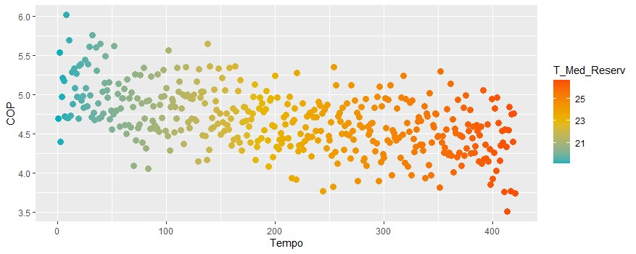

**Fonte: Autor (2023).**

Fazendo um gráfico de dispersão do COP pelo tempo, incluindo a temperatura do reservatório em degrade, com valores médios de COP e temperatura do reservatório de dez em dez minutos, Figura 2.

**Figura 2 - Gráfico de dispersão para 19°C e convecção natural, com valores médios de COP e temperatura do reservatório de dez em dez minutos.**

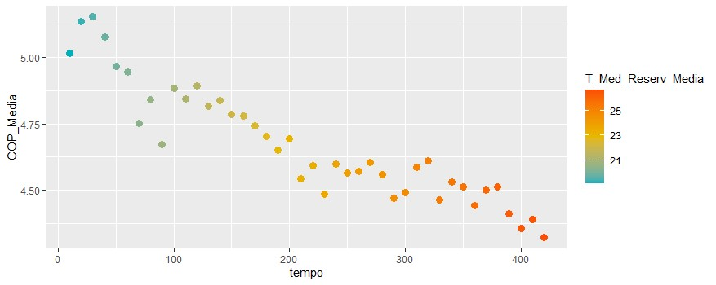

**Fonte: Autor (2023).**

Fazendo uma carta de controle da média e da variância para os dados do dia 27/08/2019, convecção natural à 19°C, Figura 3 e 4.

**Figura 3 - Carta de Controle para a média.**

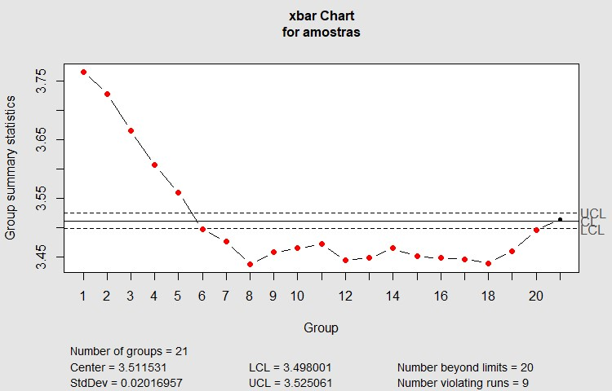

**Fonte: Autor (2023).**

**Figura 4 - Carta de Controle para a Variância.**

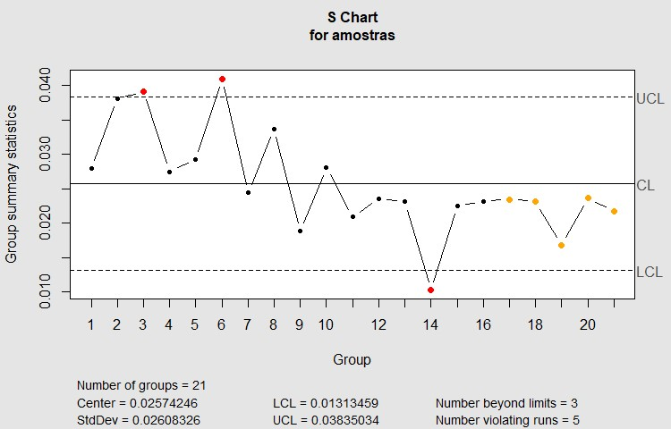

**Fonte: Autor (2023).**